- Установка программы

Требуется наличие Microsoft Access 2000 и выше. Обычно входит в состав MS Office.
Если MS Office не установлен можно воспользоваться бесплатной версией AccessRuntime. Ее можно скачать с сайта Microsoft. (https://www.microsoft.com/en-US/download/details.aspx?id=10910)

- Запуск программы

Сделайте отдельную папку (например C:\SLIFE)
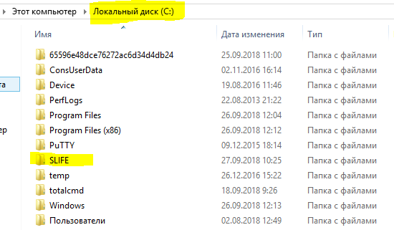

В нее разархивируйте скаченный архив SLife Version 1.01. Для этого нажмите правой кнопкой мыши (далее - ПКМ) на файл и выберите из списка «Извлечь в текущую папку».
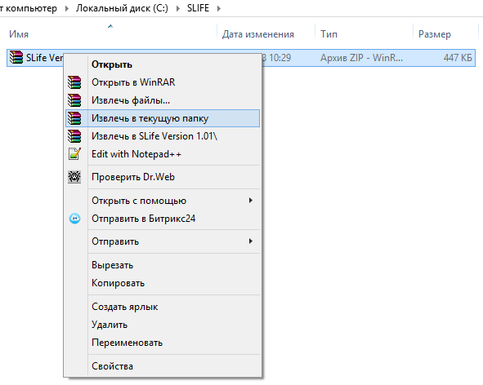
После этого у вас в папке будет находиться 3 файла:
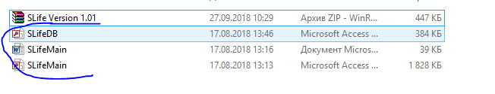
Запустите файл SLIFEMain.mdb.
При первом входе появится сообщение о подключении базы данных в вашей папке. Нажмите кнопку «Остановить все макросы», в следующем окне нажимаем «ОК».
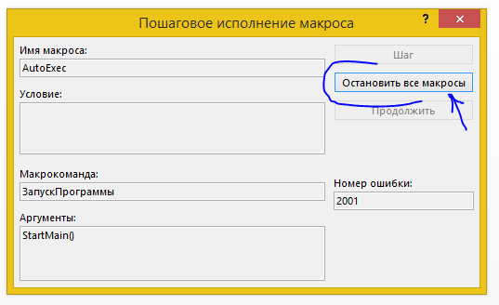
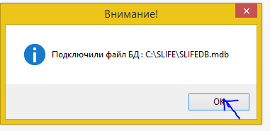
Для входа нажмите «ОК».
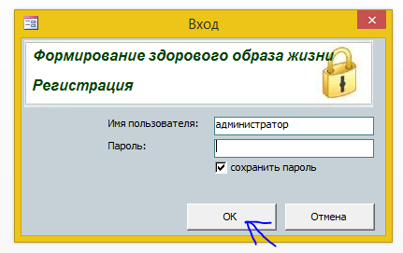
В файле базы данных SLIFEDB.mdb будут храниться Ваши набранные данные, берегите этот файл и не заменяйте его.
Если будут доработки или устранение ошибок со стороны разработчика программы – будет предоставлена новая версия файла SLIFEMain.mdb.
Программа автоматически подключается к файлу базы данных в текущем каталоге.
Если по каким-то причинам уничтожить или заменить файл SLIFEDB – то все данные будут утеряны.
Никогда его не заменяйте после первичной установки и периодически архивируйте его. Для этого нажмите ПКМ на файл SLIFEDB и выберите в списке «Добавить в архив SLIFEDB»:
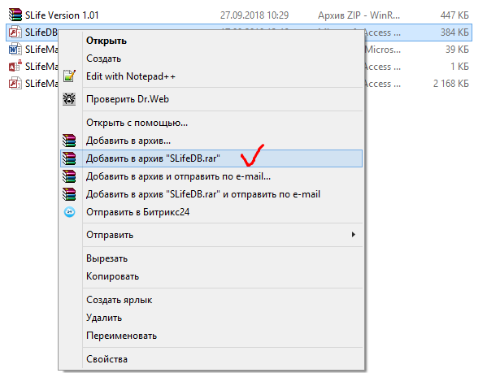

- Пользователи и доступ к программе

На главной форме есть кнопка – пользователи.
С ее помощью вносятся новые пользователи с присвоением паролей и прав.
По умолчанию в программе введено два Пользователь и Администратор – пароль у них не введен. Главное отличие этих типов учетных записей - для пользователя недоступны кнопки НАСТРОЙКА и ПОЛЬЗОВАТЕЛИ.
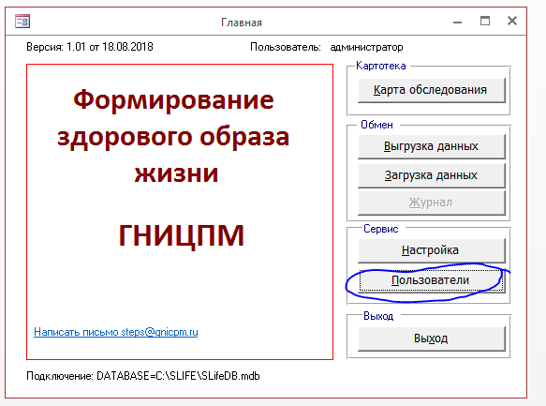
Для добавления нового пользователя нажмите на первую иконку в веохнем левом углу и заполняете поля:
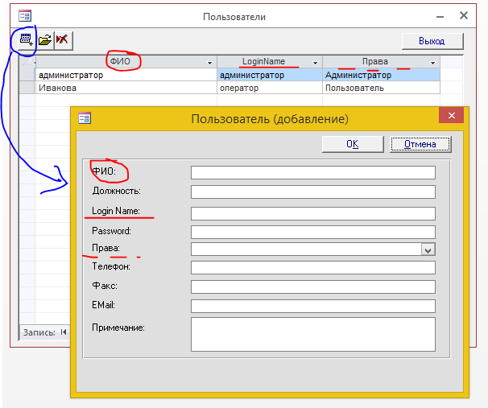
Для редактирования данных уже существующего пользователя нажмите левой кнопкой мыши (далее – ЛКМ) на пользователя и нажмите на вторую иконку в левом верхнем углу:
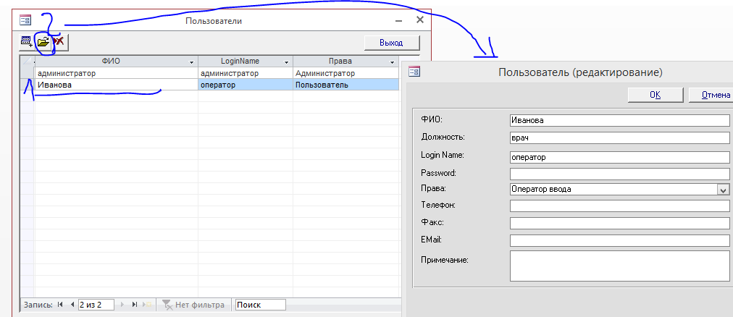
Для того, чтобы удалить пользователя, нажмите на данные пользователя ЛКМ, а затем на третью иконку в верхнем левом углу:
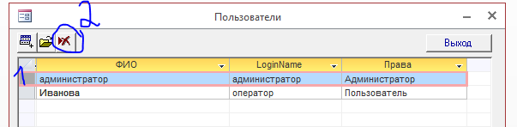
Для возврата к главной форме нажмите кнопку «Выход»:
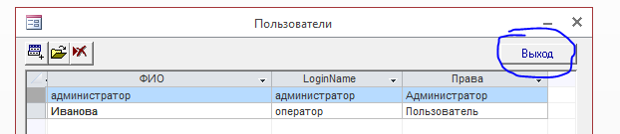
Сформируйте и запомните пароль администратора. При утере пароля от Администратора не будет возможности вносить пользователей.
Для каждого вновь созданного пользователя вводите loginName и пароль. Под этими данными будет происходить авторизация и дальнейшая работа.
Важно! На одном компьютере должна стоять одна программа.

- Ввод данных и корректировка (Картотека)

Для ввода данных нажимаем ДОБАВИТЬ НОВУЮ.
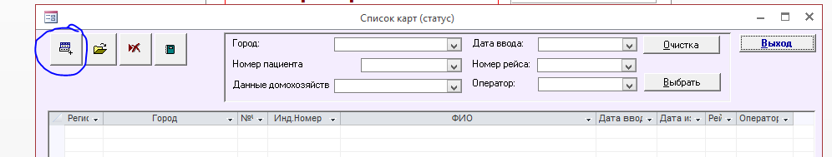

Обязательные поля для заполнения при добавлении любой анкеты:

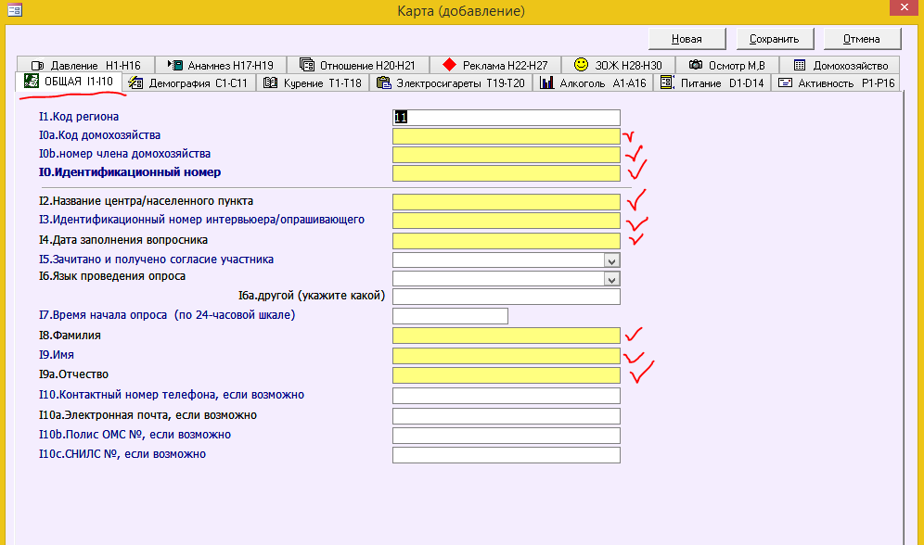
Для корректировки существующей анкеты необходимо выбрать в списке требуемую анкету и нажать ОТКРЫТЬ или два раза кликнуть ЛКМ:
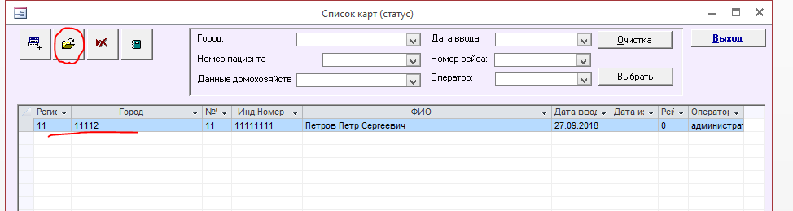
Для удаления - выбрать в списке требуемую анкету и нажать кнопку УДАЛИТЬ:
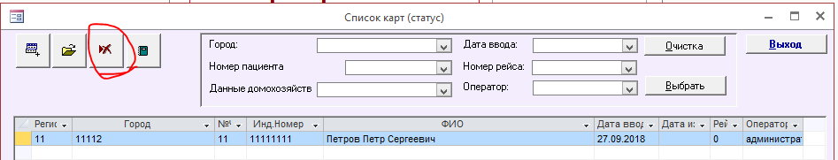
Для поиска требуемых анкет в верхней части есть фильтр, с помощью которого можно отобрать анкеты по номеру рейса, порядковому номеру и т.д.

- Передача (выгрузка данных)

Для этого есть кнопка ВЫГРУЗКА
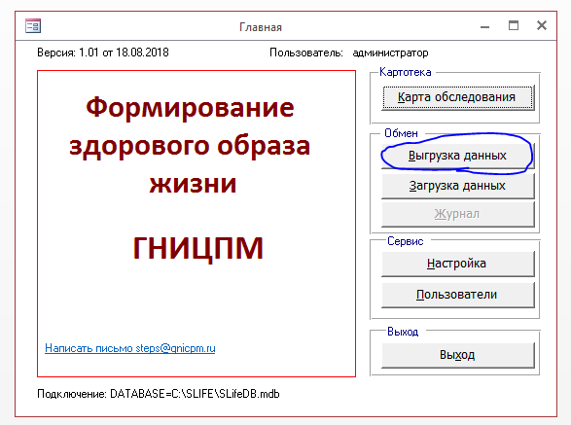
Данные передаются по рейсам – что это означает?
Все вновь введенные анкеты помечаются рейсом №0. Например, вы ввели 120 анкет и решили их передать.
После нажатия кнопки ВЫГРУЗИТЬ все анкеты с рейсом =0 выгружаются в файл с присвоением им номер 1. После формирования еще, к примеру, 200 анкет они будут выгружены под № 2 – 200 шт. и т.д.
Таким образом рейсы нужны для поэтапной выгрузки анкет и избегания повторной выгрузки одних и тех же анкет.
Важно! если анкета после ее выгрузки подверглась корректировке, она также будет выгружаться в следующем рейсе.
Нумерацию рейсов ведется автоматически. Выгрузка осуществляется в формат XML

- Как вводить данные о домохозяйствах

На каждой анкете есть последняя вкладка ДОМОХОЗЯЙСТВО. Внесите данные первого члена домохозяйства (номер его любой), включая вкладку ДОМОХОЗЯЙСТВО.
При внесении данных другого члена домохозяйства программа определит, что данные по данному номеру домохозяйства уже введены у другого члена и сообщит Вам об этом, сделав вкладку недоступной. 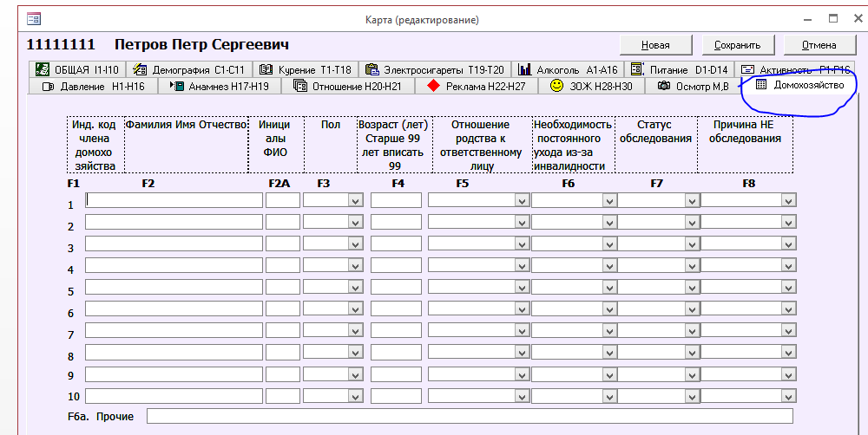
Таким образом по домохозяйству надо набрать данные один раз у любого его члена.
Важно! Вносить данные домохозяйств можно одновременно с заполнением анкет или после заполнения анкет. Вносить только данные домохозяйств без заполнения анкет НЕЛЬЗЯ.
Для поиска членов домохозяйств для которых данные по домохозяйству уже введены в программе предусмотрен фильтр Данные домохозяйств. Такая организация позволит выгрузить данные (двух типов) одним файлом и позволит избежать разсинхронизации:
